**CONTEXTO DE NEGÓCIO**

Nosso contexto está inserido no mercado de redes sociais, que tem como obtivo um ambiente virtual onde as pessoas possam se comunicar de diversas formas utilizando as mídias conhecidas. Pessoas com valores e objetivos iguais ou diferentes em um mesmo ambiente.

O Brasil no ano de 2018 ficou em segundo lugar no ranking de países com usuários mais tempo conectados, alcançando a marca de 3h39 online, ficando atrás apenas da Filpinas. Segundo número do We Are Socials, a tendência é de crescimento.

Falando em faturamento só o facebook, rede social mais utilizada, fechou o seu ano fiscal de 2018 com lucros líquidos de US$ 22,112 bilhões, em dados publicados pelo grupo.

Segundo a pesquisa Social Media Trends, o facebook segue sendo a rede social mais utilizada, seguida de instagram e youtube. Ao todo, foram 1293 participantes, sendo 736 representantes de empresas, 402 freelancers ou profissionais autônomos e 155 somente usuários de redes sociais.

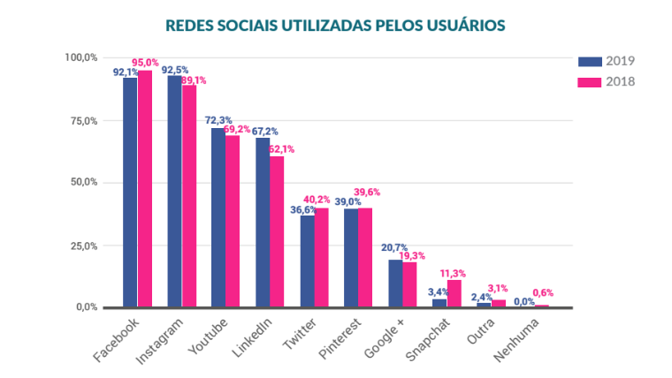

**Nossa Missão:** Construir uma rede social não hostil, levando em conta os paradigmas e estudos sobre os efeitos delas em nossas vidas. Um ambiente onde seus usuários não se sintam pressionados, insuficientes ou marginalizados. Uma rede social onde estimulem os relacionamentos verdadeiros. E um ambiente por padrão controlado por privacidade para comunicação segura.

**Nossa Visão:** Ser a rede social conhecida por diminuir os efeitos negativos desse tipo de comunicação, estimular os relacionamentos verdadeiros e ganhar e recuperar o público que não se encaixaram no modelo antigo da rede.

**Nossos Valores:** Privacidade, a não hostilidade em consideração ao ambiente social e os relacionamentos verdadeiros.

**JUSTIFICATIVA DO PROJETO**

As redes sociais mudaram radicalmente a forma como as pessoas se relacionam. Em relatório divulgado pelas empresas We Are Social e Hootsuite, foi levantado que 62% da população brasileira está ativa nas redes sociais. Muito constantemente os relatos das pessoas são de vicio como também de extrema abstinência quando estão longe das telas, revela a professora de psicologia da Universidade de San Diego, Jean Twenge. Contudo, podemos notar que positivamente ou negativamente, as redes sociais já fazem parte do nosso dia a dia, sugestionando nosso raciocínio e nossa visão de mundo.

Esses meios de comunicação cresceram em grande parte por seus efeitos positivos, seja na capacidade de fazer e continuar relacionamentos, na obtenção de informação de diversos temas, como também na pluralidade de ideias. Hoje as redes sociais são talvez o que eram os jornais e os telefones em seus “anos de ouro”.

Agora nos referenciando então nos efeitos negativos, em especial nos relacionamentos entre as pessoas e consigo mesmas. Segundo pesquisa realizada pela Opinion Box, existe uma discussão a respeito do que o internauta realmente é, e o que ele quer exibir na rede, distorcendo muitas vezes sua própria imagem e criando uma realidade utópica. Com isso podemos notar consequentemente um ambiente hostil, onde uma grande parte dos usuários se sentem insuficientes e marginalizados por não alcançarem esse estilo de vida.

Por fim, longe do que seria o senso comum de ir em contrapartida as redes sociais dado a seus efeitos negativos, entendemos que elas já fazem parte de nossas vidas. Então temos como objetivo fornecer uma plataforma onde os usuários tenham como conexões as pessoas que realmente importam, criando além de uma funcionalidade, um ambiente novo onde as pessoas possam ser elas mesmas sem anseios de julgamentos sociais.

Obrigado.

Equipe TecHxHunt